Муниципальное бюджетное дошкольное

образовательное учреждение детский сад №47 «Елочка»

г. Улан-Удэ

***ПРОЕКТ***

**«Новый год шагает по планете»**

в старшей группе № 4

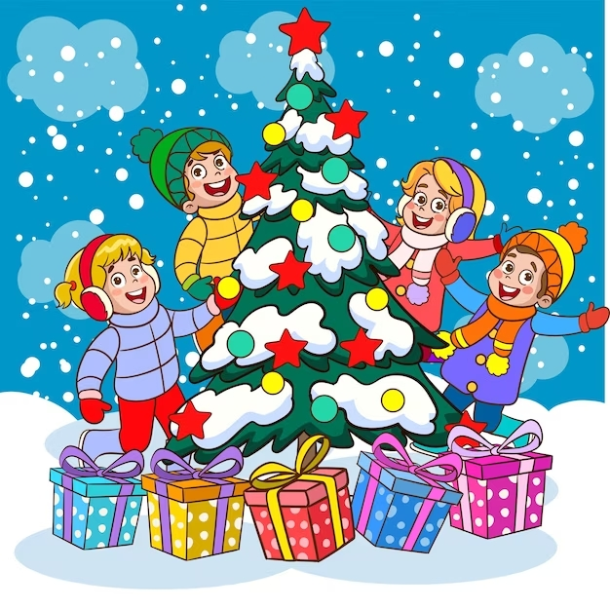

Воспитатель: Собашникова Я.А.

2023 г.

г. Улан-Удэ

**Срок реализации:** 25.12.23-29.12.23.

**Вид проекта:** игровой, информационный, краткосрочный

**Тип проекта**: творческий, познавательный

**Участники проекта:** дети, воспитатель

**Актуальность:** Всем известно, что самый любимый праздник детей - Новый год. Предновогодняя суета, письма Деду Морозу, украшение дома, подарки под елкой, веселый праздник - все это не сравнится с Днем Рождения. Но в результате опроса, проводимого воспитателем в группе, выяснилось, что не только дети, но и взрослые, их родители, мало знают историю возникновения праздника и его традиций, традиции празднования Нового года в других странах. Поэтому мы решили узнать как можно больше об этом. Не секрет, что малышам сложнее всего ждать, а тем более ждать праздника. Поэтому, одной из задач было сделать это ожидание веселым, приятным и полезным для детей.**Цель:** Обогащение знаний детей о зиме, о новогоднем празднике, традициях празднования Нового года в разных странах, о символах Нового года.

**Задачи:** - Максимальное использование разнообразных видов детской деятельности в рамках реализации проекта.

– Закреплять знания детей о празднике *«*Новый год*»*.

- Создать условия для детского творчества.

- Разнообразить знания детей мероприятиями, гуляньями и обычаями празднования Нового года в России и в других странах, его атрибутикой, персонажами.

- Совместно с родителями изготовление поделок, что вызовет у детей интерес и эмоции;

- Раскрыть возможности и творческие способности детей через разнообразные виды деятельности.

- Способствовать развитию воображения, творчества, памяти, внимания и речи детей.

**Ожидаемый результат:**

- у детей сформированы обширные знания о празднике Новый год;

- дети проявили творчество в изготовлении поделок и рисунков по теме;

- дети и их родители активно сотрудничали в процессе [проектной деятельности](https://www.maam.ru/obrazovanie/proekty);

- обогатилась предметно - пространственная среда в группе соответственно новогоднему настроению;

- у детей и их родителей создано праздничное настроение.

**Работа с родителями:** Памятка для родителей: «Безопасность в новогодние праздники».

|  |  |  |
| --- | --- | --- |
| Обр обл | Организация совместной деятельности взрослого и детей | Организация развивающей среды |
| Соц-ком.  разв | Беседы: «Быт и традиции народов России», «Кто главный на новогоднем празднике», «[Где](https://www.maam.ru/obrazovanie/novyj-god-v-detskom-sadu) живет дед Мороз», «Деды Морозы других стран»,  «Символы Нового года»  Д/ и: «Новогодняя елка», «Братья-месяцы», «Назови ласково», «Украсим елку к празднику», «Что бывает в Новый год».  Сюжетные игры: «Идём в магазин за подарками». «Расчистим дорожки от снега», «Мы встречаем гостей», «Мы встречаем новый год».  Безопасность:  Беседа о правилах безопасности при украшении елки, о правилах поведения на прогулке в зимний период. | Рассматривание картин по теме «Новый год»  Настольно печатные игры  Дидактические игры*.* |
| Поз.  Разв | ООД «Зима», «Зимние забавы родителей и малышей».  Наблюдения за погодой (ветром, облаками, снегом и т. д., за птицами, за работой дворника.  Игры со снегом: «Следы», «Слепим снеговика», «Раскрасим снег»  Экспериментирование Свойства снега» - опыты со снегом: «Тает – не тает»*,*«Как снег становится водой»  Наблюдения за погодой (ветром, облаками, снегом и т. д., за птицами, за работой дворника.  Просмотр с детьми иллюстраций: «На чём катаются дети зимой?» «Что зимой бывает?» | Подбор дидактического материала: разрезные картинки, иллюстрации, фотографий  Настольные игры: лото, пазлы  Помещение на доску картинок по теме «Новый год»  Подбор дидактических игр |
| Реч разв | Чтение стихотворений К. Фофанова «Нарядили еклку…» С. Маршак «Тает месяц  молодой»  «Чтение художественной литературы»   Сказка П. Бажова «Серебряное копытце»   А. Пушкин  «Зимний вечер» (в сокр.).  Чтение и обсуждение сказок про Новый год:  С. Я. Маршак «12 месяцев», Н.П. Будашкин «Морозко», В. Даль «Девочка-Снегурочка», Е. Ракитиной «Приключения Новогодних игрушек», сказка «Дети Деда Мороза», лит. сказка «Старый Мороз и молодой Морозец», «Рукавичка» рус. нар. сказка.  Стихи:  С. Михалков «В снегу стояла елочка», С. Маршак «Песня о елке», К. Чуковский «Елка», И. Гурина «С Новым годом!», Ю. Кушак «Танцующая елка».  Загадки: О елке, Дедушке Морозе, Снегурочке.  Просмотр мультфильмов:  «Снеговик - почтовик», «Дед Мороз и серый волк», «Зимняя сказка», «Чудище – снежище», «Зима в Простоквашино». | Подбор художественных произведений для чтения.  Телевизор, флешка |
| Худ-эст разв | Рисование: «В лесу родилась елочка»  Аппликация: «Дед Мороз»  Музыка: слушание: «Зимнее утро», «Баба Яга», муз. П. Чайковского, «Клоуны», муз . Д. Кабалевского ; пение: «В лесу родилась елочка» | Материал для художественного творчества  Материал для аппликации Подбор музыкальных произведений  Оформление работ детей |
| Физ разв | Подвижные игры:  «Два Мороза», «Мороз Красный нос», «Ледяные ворота», «Заморожу».  Пальчиковая гимнастика:  «Елка», «Зимние забавы», «Снеговик», «Снежинки», «Погреем пальчики».  Гимнастика для глаз:  «Снежинка», «Мы снежинку увидали».  Дыхательная гимнастика:  «Подуем на снежок», «Подуем на снежинку», «Снегопад».  Физкультминутки:  «Снег», «Наша ёлка». | Атрибуты для игр |

Приложение 1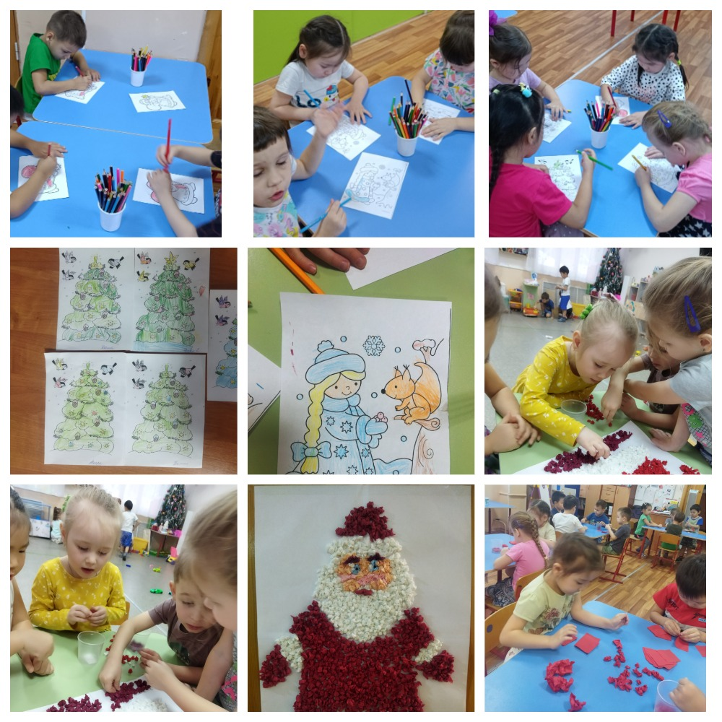

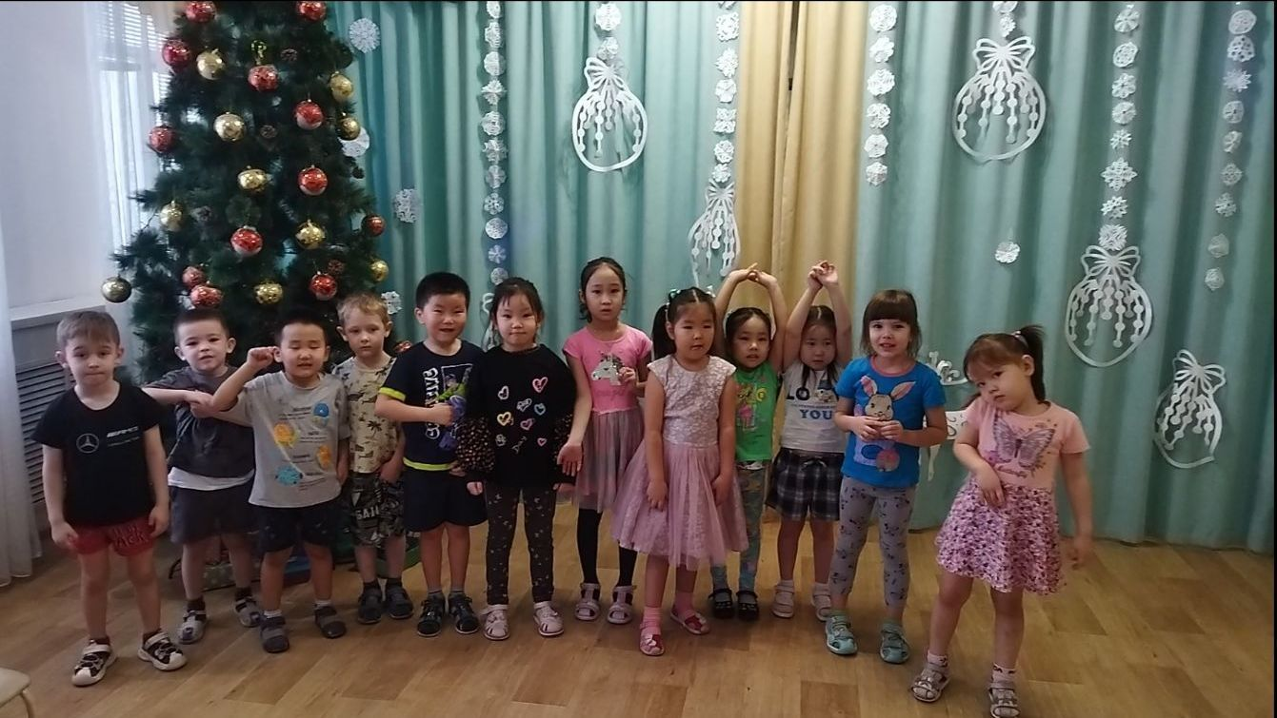

Приложение 2

Конспект ООД в старшей группе Тема: «Кто главный на новогоднем празднике»

Цель: развивать интерес к празднику Новый год

Материал : Презентация «Дед Мороз и Снегурочка»

Содержание

1. Рассказ о наступающем празднике Нового года, о Дедушке Морозе.

– Святого Николая в каждой стране называют по-разному. В Америке, Канаде, Нидерландах и некоторых других странах он известен как Санта-Клаус и очень похож на нашего Деда Мороза, только вместо шубы носит красную куртку и колпак. Имя «Санта-Клаус» берет свое начало из Голландии, где святого Николая называли Синтерклаас, а его красные с белым шуба и шапка напоминают о той одежде, которую носил в Турции священник Николай.

Санта-Клаус живет у самого Северного полюса. К ребятам в гости он прилетает на волшебных санях в оленьей упряжке. Самого главного оленя зовут Рудольф. У него ярко-красный нос, который помогает Санта-Клаусу находить дорогу в темноте.

Во Франции подарки детям приносит Пэр Ноэль. В дом он проникает через дымоход, и дети, которые не хотят остаться без подарков, ставят обувь перед камином или печкой. Пэр Ноэль боится холода и одет всегда во все белое.

У финского Деда Мороза длинные волосы, и он носит красную шапку, похожую на длинный колпак, и куртку. Дед Мороз там всегда приходит вместе с гномами, а подарки детям в Финляндии разносит не он сам, а… козел! Его зовут Иолупукки. Он раздает подарки только тем детям, которые хорошо себя вели. Все проказы детей козел записывает в свою волшебную книгу.

В Швеции к детям приходит Юлтомтеннен вместе с карликом Юлниссаром. Это сутулый дедушка, и нос у него похож на шишку. Он прилетел на землю триста миллионов лет назад на метеорите. Совсем недавно специально для него построили настоящий дом.

В Голландию Дед Мороз прибывает на корабле. Он привозит детям игрушки, фрукты и леденцовые цветы.

В Италии к детям прилетает добрая Фея Бефана. Она появляется ночью на волшебной метле. Фея тихонько наполняет подарками детские чулки, которые подвешены к камину.

В Австралии Новый год празднуют летом. У Санта-Клауса на голове – легкий колпак, рубашка подпоясана ремнем, штаны заправлены в валенки. Он приплывает на специальной доске, на которой катаются по волнам.

В далекой Гвинее подарки раздает слон. Под музыку и песни он ходит по улицам.

В Сирии подарки детям развозит двугорбый верблюд.

В Турции считают, что первым новогодним [Дедушкой стал священник Николас](https://www.maam.ru/obrazovanie/ded-moroz), живший в начале нашей эры в городе Демре. Он любил детей и часто делал им подарки.

Монгольский Дед Мороз очень похож на пастуха. Он одет в мохнатую шубу и лисью шапку.

В Китае Новый год – это праздник фонарей. Они бывают различной формы, например в виде овощей и фруктов. Фонари украшают рисунками.

В Бразилии к малышам приходит Папа Ноэль, в Бельгии – Сен-Николас, а у нас его все знают как Деда Мороза. На новогодних торжествах он начал появляться в конце XIX веке. Это старик с белой бородой, в красной длинной шубе, усеянной звездочками или снежинками, и красной шапке. Он приходит всегда со своей внучкой Снегурочкой и большим мешком подарков. Снегурочка помогает Деду Морозу раздавать подарки детям и взрослым.

2. Рассматривание иллюстраций о Дедах Морозах.

Конспект ООД в старшей группе Тема *«*Где живет [Дед Мороз](https://www.maam.ru/obrazovanie/ded-moroz)?»

Цели:

1. Познакомить детей с местом и условиями проживания Деда Мороза.

2. Обогащать лексику словами – антонимами.

3. Активизировать память детей.

4. Воспитывать интерес, любознательность.

Ход занятия.

Загадки.

Тихо, тихо. как во сне. Все бегут вперегонки,

падает на землю … (снег) Все хотят играть в … (снежки).

Словно в белый пуховик. Рядом снежная фигурка,

Нарядился … (снеговик) Это девочка … (снегурка).

У избы побывал –

Все окно разрисовал,

У реки погостил –

Во всю реку мост мостил. (Дед Мороз)

3. Рассказ воспитателя о том, где живет наш Дед Мороз. Презентация.

Дед Мороз – главный герой волшебного зимнего праздника Нового года, как известно, приходит к нам в гости только зимой. Но не мог же он упасть с неба или образоваться из пустоты в этот праздник…

Сейчас я вам расскажу о том месте, где живет Дед Мороз, о его доме, что он там делает и с кем живет.

Дед Мороз живет в старинном русском городе, который называется Великий Устюг. Его красивый дом находится прямо на берегу реки Сухона в сосновом бору. Дом построен из дерева, повсюду расписные узоры.

Давайте посмотрим внутри дом, где живет Дед Мороз. Целых 13 комнат есть в доме! Зачем, же ему так много места одному -оказывается в доме живут и его помощники, которые помогают разбирать почту, подбирать подарки.

В тереме Деда Мороза хранятся самые разные подарки, которые присылают ему со всех уголков мира. Для этого даже отведена отдельная комната. В другой комнате собраны наряды дедушки на все случаи жизни (и летний костюм, и зимний, и для особых случаев.)

А еще в хоромах Деда Мороза есть загадочная «комната желаний» Считается, что в ней мечты сбываются! Гостям Деда Мороза, которые зашли в эту комнату желаний, говорят закрыть глаза, и пока звенят колокольчики, надо успеть загадать самое заветное желание.

Конечно, в доме, где живет Дед Мороз, есть и спальня. Волшебная перина (травушка – муравушка) помогает дедушке сохранить здоровье. А когда он ложится спать, ему снятся сны из детских желаний. А еще, ребятки, каждый день Дед Мороз спит на разных подушках, предназначенных для определенного дня недели.

Ездит Дед Мороз на санях, запряженных в тройку лошадей.

Ребятки, а когда к нам приходит в гости Дед Мороз? (зимой, на новый год)

Правильно!

4. Ребятки, давайте вспомним сказки, где встречается Дед Мороз (Морозко, Два мороза, Мороз Иванович)

5. Физминутка.

Снежный пух

Все – все – все в пуху вокруг!

Пух на шапках

Пух на губках

Пух на бровках

Пух на шубках

Пух посыпал лоб и нос

Кто так сделал? (Дед Мороз)

6. Подвижная игра.

«Снежки».

Мы в снежки играем смело,

Ах, какое это дело

Любим все морозный день,

нам играть в снежки не лень

пр-в: Хлоп, хлоп не зевай

Ты от нас не убегай

Хлоп, хлоп не зевай

А теперь в меня бросай.

Пусть зима морозит нас

Мы погреемся сейчас,

Ручками похлопаем

Ножками потопаем

пр-в:

7. Игра «назови наоборот»

Д. М, - злой (добрый)

Д. М. – молодой (старый)

Д. М. –приносит подарки кислые (сладкие)

Д. М. – слабый (сильный)

Д. М. – трусливый (храбрый)

Зимой – тепло – (холодно)

Снег – черный (белый) и т. д.

8. Итог:

Теперь ребятки мы знаем, где живет Дед Мороз (ответы детей)

Как называется комната, в которой загадывают желания? (комната желаний)

В какой комнате хотели бы побывать вы? почему?

А теперь давайте с вами сделаем своего дедушку Мороза. Готовый рисунок деда мороза раскрасим с помощью разноцветных салфеток.

Дидактические игры:

1) «Новогодняя елка»

Воспитатель просит детей ответить на вопрос, подобрав к существительным нужные прилагательные:

Новогодняя елка какая? (Блестящая, праздничная, пушистая, живая, искусственная, нарядная, колючая, зеленая, стройная, большая, маленькая, свежая, ветвистая, пахучая)

Что делает для нас новогодняя елка? (Сияет, светится, блестит, стоит, пахнет)

Как появляется праздничная елка в доме или детсаду? (Ее купили, срубили, принесли, поставили, установили, украсили)

2) «Братья-месяцы»

Воспитатель читает детям группы месяцев года и предлагает определить, где «лишний» месяц, соответственно объяснив это.

Март, апрель, октябрь. (Лишний октябрь, поскольку это осенний месяц, а остальные месяцы – весенние)

Декабрь, июль, январь. (Лишний июль, потому что это летний месяц, а остальные – зимние)

3) «Назови ласково»

(с существительными данной темы) снег – снежок; лед - ледок и т.д.

4) «Украсим елку к празднику»

Сначала рассматривается елка без игрушек. Детей просим рассказать все, что он знает о ней. Затем уточняем, какой скоро будет праздник и как надо подготовить елку к нему. После этого рассматриваются игрушки. Взрослый активизирует речь ребенка вопросами о цвете игрушек, объясняет, какие бывают игрушки - стеклянные, бумажные, пластмассовые. Предлагает ребенку повесить игрушку, уточняя на какие ветки (нижние, верхние, длинные, короткие).        5) «Что бывает в Новый год»

Дети хлопают в ладоши, если слышат о том, что мы делаем в Новый год, топают, если не делаем.

Коммуникативные игры:

1) «Снежинки»

Под музыку Далиба “Вальс снежинок” дети превращаются в снежинки,  изображая эмоциональное настроение.

2) «Сосны, елочки, пенечки»

Дети встают в круг, взявшись за руки. Педагог находится в центре круга. Звучит негромкая музыка, дети движутся по кругу. По команде педагога «Сосны», «Елочки» или «Пенечки» дети должны остановиться и изобразить названный предмет: «Сосны» – подняв руки высоко вверх, «Елочки» – раскинув руки в стороны, «Пенечки» – присев на корточки. Ошибившиеся игроки выбывают из игры или получают штрафное очко. Затем игра продолжается.

3) «Снежок»

Дети стоят в кругу, повторяют слова и передают друг другу снежок. Когда заканчиваются слова, ребенок со снежком выходит в центр и пляшет. Остальные дети хлопают.

Здравствуй, здравствуй, наш снежок,

Снежный, белый колобок!

По дорожке покатился,

А потом остановился.

На дорожку выходи,

Со снежком плясать иди!

Приложение 3

**Консультация для родителей «Безопасность в новогодние праздники»**

*Уважаемые родители!*

Приближаются новогодние праздники. Это время наполнено волшебством и радостью детей и взрослых, однако не следует забывать о правилах безопасности в эти дни. Простые рекомендации помогут вам сохранить здоровье и получить от зимы только лишь положительные эмоции.

**Общие рекомендации по безопасности в праздничные дни:**

1. При посещении праздников, общественных мест ребенок должен быть одет ярко, чтобы Вы могли его всегда видеть. Предварительно можно сфотографировать ребенка, всегда легче показать фотографию, чем описать, как одет и как выглядит ребенок.
2. Необходимо предупредить детей, что если их угощают (Дед Мороз и Снегурочка, или кто-то другой), то сначала угощения стоит показать родителям.
3. Нужно обязательно сказать детям, что без предупреждения родителей, они никуда не уходят, в том числе за подарками и к Деду Морозу.
4. Каждый ребенок должен знать свою фамилию, имена и фамилии родителей, свой адрес.
5. Не следует оставлять детей дома без присмотра взрослых.
6. Храните бытовую химию, лекарства, легковоспламеняющиеся жидкости, зажигалки в недоступных для детей местах.
7. Будьте внимательны к погоде, не позволяйте детям гулять долго в морозную погоду.
8. Не отпускайте детей на лёд!
9. Расскажите детям, что при пожаре нельзя прятаться в укромные места (в шкафы, под кровати, так как это затруднит их поиск и спасение).
10. Категорически запрещается пользоваться пиротехническими изделиями, а также хлопушками детям.
11. Не следует позволять детям включать самостоятельно электроприборы.

**Рекомендации по безопасности, если Вы устанавливаете ёлку:**

1. Проследите, чтобы подставка была устойчивой, и ёлка не качалась.
2. Нельзя устанавливать ёлку вблизи батарей и нагревательных приборов.
3. Ёлку следует размещать в углу комнаты, чтобы она не загораживала проход.
4. Категорически запрещено размещать электроприборы под ёлкой.
5. Нельзя украшать ёлку игрушками из бумаги, ватой, свечками, так как ёлка с каждым днем становится все суше, и может легко воспламениться. Все ёлочные украшения должны быть сделаны из негорючих или огнестойких материалов
6. Тщательно проверяйте состояние новогодней гирлянды, ее неисправность может привести к пожару!
7. Выключайте все гирлянды, когда ложитесь спать или выходите из дома. В ваше отсутствие может произойти короткое замыкание, которое станет причиной пожара.
8. Подумайте, как с минимальным риском подключить гирлянду, чтобы удлинители не лежали под ногами.
9. Запрещается стоять с бенгальскими огнями рядом с елкой.
10. Рассказывайте детям о пожарной безопасном поведении, будьте примером во всех ситуациях, связанных с соблюдением правил пожарной безопасности!

Уважаемые родители, будьте внимательны! Безопасность детей в Ваших руках!

Приложение 4

Загадки новогодние

Они в воздухе кружатся,  
На ладони к нам ложатся,  
Невесомы, как пушинки,  
А зовут их все...  
снежинки

Посмотрели мы в окошко,  
Все в снегу уже дорожки,  
Значит, праздник к нам придет,  
Он зовется...  
Новый год

Он оранжевый и гладкий,  
Чистится легко и сладкий,  
Всеми детками любим.  
Это вкусный...  
мандарин

Дети три комка скатали,  
Закрепили их слегка,  
Красную морковку взяли —  
Сделали...  
Снеговика

Красавица лесная,  
Зеленая такая,  
Украшена игрушками,  
Гирляндами, хлопушками.  
Елка

Каждый раз под Новый год  
Нас сюрприз под елкой ждет,  
С бантом и в бумаге яркой −  
Новогодние...  
подарки

Кто приходит в гости к нам  
Зимнею порою,  
В шубе, теплых сапогах,  
С белой бородою?  
Он подарки нам принес,  
Добрый...  
Дедушка Мороз

Они на елочке растут,  
Их собирают мишки,  
Их часто белочки грызут.  
Ну, что же это?...  
Шишки

Есть у дедушки Мороза  
Одна главная черта —  
Это длинная, густая,  
Как из ваты...  
борода

Змейка разноцветная  
Вокруг елки вьется —  
Яркая, приметная,  
Светит ярче солнца.  
Гирлянда

Что-то с крыши вниз свисает  
И в мороз совсем не тает.  
Симпатична крохотулька,  
А зовут ее...  
сосулька

Дважды в год меняет шубку,  
Он трусливый не на шутку,  
Хвостик маленький такой.  
Что же это за герой?  
Зайчик

Красивая и нежная,  
Лёгкая, словно пушинка.  
Холодная и снежная,  
С неба падает...  
снежинка

Дед Мороз приходит с ней,  
Развлекают всех гостей,  
Ее внучкой называет,  
Каждый девочку ту знает.  
Снегурочка